第四章 三角形
5利用三角形全等测距
一、学生起点分析
学生的知识技能基础：学生在本章的前几节内容中已经学习了“三角形”，“全等三角形”以及“探索三角形全等的条件”。尤其是通过探索三角形全等，得到了“边边边”， “角边角”，“角角边”， “边角边”定理，用这些定理能够判断两个三角形是否全等,掌握了这些知识，学生就具备了“利用三角形全等测距离”的理论基础。
学生的活动经验基础：学生在前几节内容中已经经历过解决实际问题的过程，具备了一定的分析问题和解决问题的活动经验。
二、教学任务分析
学习的最高境界是将知识进行迁移，也就是知识的应用。在本章前几节学生已经掌握三角形知识的基础上，本课时的教学及学习任务是利用所探求的三角形全等的条件“边边边”， “角边角”，“角角边”， “边角边”来测距离。本节课的教学目标如下：
1、知识与技能： 能利用三角形的全等解决实际问题。
2、过程与方法： 通过让学生体会教科书中提供的情境,明白战士的具体做法,并尝试思考其中的道理,体会数学与实际生活的联系。
3、情感与态度： 通过生动、有趣、现实的例子激发学生的兴趣,引发他们去思考,并能在利用三角形全等解决实际问题的过程中进行有条理的思考和表达。[来源
核心教学任务：利用三角形全等解决实际问题，数学思想方法课
三、教学设计分析
第一环节 问题导入 复习回顾
同学们，大家好！今天很高兴和同学们一起走进数学课堂，我们先来做个小游戏，你们猜猜老师姓什么，百家姓太广泛了，我们缩小点范围，老师的姓和桃源三结义中大哥的姓相同。希望刘老师可以和同学们度过一个愉快的数学学习时光。虽然刚走进教室我们是陌生的，但现在我们在彼此认识了，我们发现人与人之间的了解只要用心就会更进一步，同样我们对知识的学习也是如此，只要用心我们就能挖掘到知识的本质，对它有更深更多的认识。在这一章的学习中我们认识了一个新朋友，它是？对 三角形，三角形
我们班的每一个同学都各有特点，各有自己的优势长处，我们也经常说世界上没有两片完全相同的叶子，但在我们数学世界里却存在两个完全相同的图形，就是全等图形，所以在本章我们认识了全等三角形，请同学们回忆，如何判定两个三角形全等呢？全等三角形有什么性质呢？
SSS：三边分别相等的两个三角形全等。
ASA：两角及其夹边分别相等的两个三角形全等
AAS：两角分别相等且其中一组等角的对边相等的两个三角形全等
SAS：两边及其夹角分别相等的两个三角形全等。
全等三角形的对应边相等、对应角相等。
我们在生活中经常会测距，例如我们想测桌子高度，如何测量？测讲台距离在无尺子的情况下怎么办呢？老师这有一个关于测距的故事，请同学们看屏幕：
第二环节 情境引入 提出问题
活动内容：引入一位经历过战争的老人讲述的一个故事，（图片显示）；
在一次战役中，为了炸毁与我军阵地隔河相望的敌军碉堡，需要测出我军阵地到敌军碉堡的距离。由于没有任何测量工具，我军战士为此绞尽脑汁，这时一位聪明的战士想出了一个办法，为成功炸毁碉堡立了一功。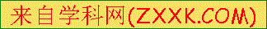
配合简图如下:
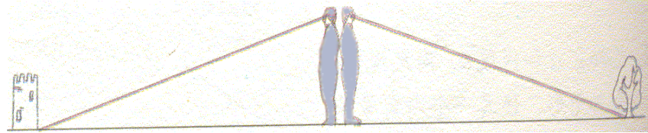
我们看一下这个聪明的战士如何测出来的。
战士面向碉堡的方向站好，然后调整帽子，使视线通过帽檐正好落在碉堡的底部；然后，他转过一个角度，保持刚才的姿势，这时视线落在了自己所在岸的某一点上；接着，他用步测的办法量出自己与那个点的距离，这个距离就是他与碉堡的距离。
请问同学们他的做法你同意吗？能阐述理由吗？
第三环节 问题探究 概括方法
这是一个生活问题，先转化成数学问题，从题目中提取已知条件和未知条件。
数学问题用数学方法来解决，请同学们思考如何证明BH=CH呢？
经过同学们的智慧思考我们理解了这位战士的做法，我们要给这位小战士点赞！也给同学们点赞！现在我们回顾这个问题，请同学们思考在这个故事中要解决的问题是什么？测量距离，也就是线段的长度。
如何求出未知线段的长度的？利用全等三角形对应边相等。
解决这个问题的关键是什么？构造全等三角形。
活动目的: 用真实的故事引入新课，体现了三角形全等在生活中的广泛应用,适时的提问,激发了学生的学习积极性和好胜心。学生独立思考后，小组间相互交流看法。教师要注意帮助学生审题，引发学生思考,并有主动尝试利用三角形全等来解决实际问题的欲望，从而引出课题---利用三角形全等测距离。
第四环节 方法应用 渗透思想
我们发现利用全等三角形可以测距，这是全等三角形的一个重要应用，可以解决很多生活中的问题。
老师上周末游览风景区时，看到了一个美丽的池塘 ，我想知道最远两点A、B之间的距离， 但是我没有船，不能直接去测。手里只有一根绳子和一把尺子，怎样才能测出A、B之间的距离呢？同学们能不能开动你的智慧帮助老师解决这个问题？请同学思考，可以小组适当交流讨论，把你的设计方案在图上画出来。看看同学们有几种不同的方案。
A
B

活动目的: 让学生懂得情境中使用的方法虽然是一种估测,不是准确值,但却是解决问题的好方法 ,鼓励学生通过积极探索、讨论找出解决方案，通过合作从不同的角度得出不同的测量方法。使学生理解透彻明白。[来源:Z+xx+k.Com]
方法1：
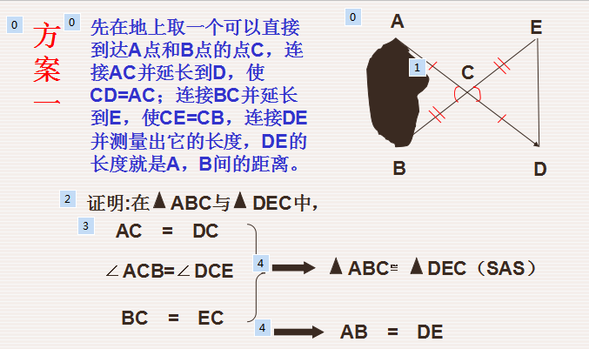
方法2:
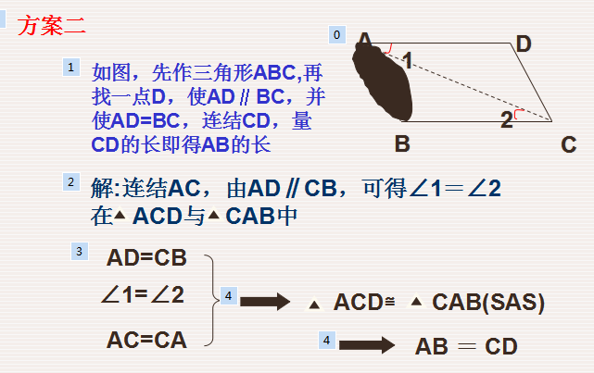
方法3：
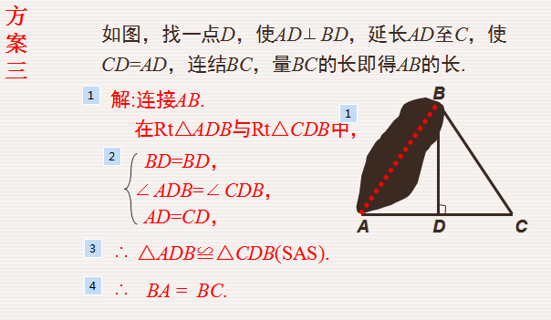
[来源:学|科|网Z|X|X|K]
方法4：
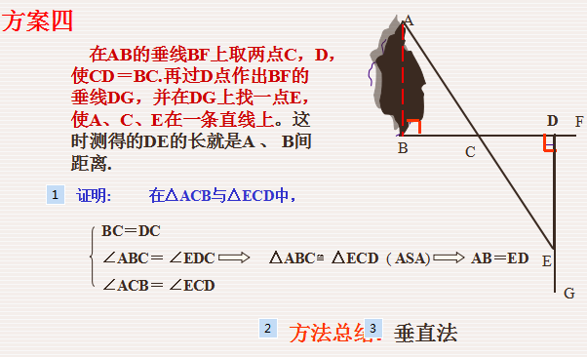

请同学们思考1.利用三角形全等测距离，主要是解决哪些问题？
2.利用三角形全等测距离有哪些方法？
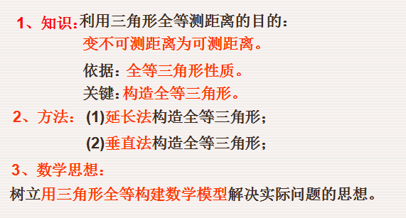

第五环节 凝练思想 拓展思维
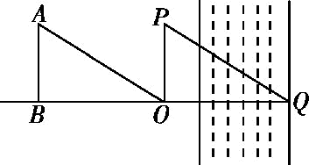
1805年,法军在拿破仑的率领下与德军在莱茵河畔展开激战,德军在莱茵河对岸Q处,如图所示,因不知河宽,法军的大炮很难准确射击对岸的德军兵营,聪明的拿破仑站在河岸的O点,调整了自己的帽子,使视线恰好擦过帽舌边缘看到对岸德军的兵营Q处,然后他保持姿势一步一步后退,一直退到自己的视线恰好落在他刚才站到的O点,让士兵测量他站在B点和O点之间的距离,并下令按这个距离开炮.这样法军能命中目标吗?为什么?

有如图的一个零件，它的设计图纸不见了，现在想要知道AB的长度，你有什么办法？
同学们做的很好，这节课很快就要结束了，老师想问一下同学们这节课有收获吗？你的收获是什么呢？分享观点时可以从知识、方法、思想角度出发，任选一个或多个角度。感谢同学们的配合，下课！
活动内容：师生互相交流利用全等三角形测量距离的合理性，在解决问题的过程中，采用了那些方案使不能直接测量的物体间的距离转化为可以测量的距离。（着重思考如何把距离的测量转化为三角形全等的问题）学生回忆、交流，尝试着对所学知识进行归纳、梳理。教师引导学生回忆所学内容，与学生一起进行补充完善，使学生更加明确所学知识。
活动目的：使学生知道数学与利用所学的数学知识，把生活中的实际问题转化为几何问题，知道运用数学建模的方法解决身边的实际问题，并体会其中的转化思想。
四、 教学设计反思
1. 本节课的教学重点是能利用三角形全等的条件解释生活中的实际问题。教学中先让学生充分发表意见，并给予激励性的评价，培养学生主动运用所学知识寻求发现问题和解决问题的能力。同时适当地把教育激励策略运用于教学活动中，是一种较好的育人艺术。[来源:学,科,网Z,X,X,K]
2. 在本节课里，首先创设了一个“现实情境”，使学生的练习具有“真实”地解决问题的意味，然后用角色模拟的方法进行自由而舒畅的交流活动。通过这样的交流，可以激发学生的好奇心和求知欲，刺激他们思维的多向性与逻辑性，同时也培养了学生倾听别人思路、拓展自己思维、修正自己不足的良好习惯，使他们在积极的互动中掌握知识，发展分析问题、解决问题的能力。注重教学中师生间的对话、教师对学生的引导，以及及时的反馈与评价。
3. 注意时间的把握，应给学生充分的思考时间，题的难易程度不同，使用时间应不同，交流中及时发现问题并解决，力争课堂更具效果。

